АДМИНИСТРАЦИЯ  МУНИЦИПАЛЬНОГО РАЙОНА «ПЕЧОРА» | 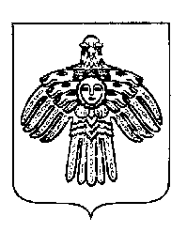 | «ПЕЧОРА»  МУНИЦИПАЛЬНÖЙ РАЙОНСА  АДМИНИСТРАЦИЯ
ПОСТАНОВЛЕНИЕ
ШУÖМ

22 января 2026 г.  г. Печора, Республика Коми |  | № 43 .

О внесении изменений в постановление администрации МР «Печора» от 17.12.2025 г. № 1758

В связи с допущенной технической ошибкой

администрация ПОСТАНОВЛЯЕТ:

1. Внести в постановление администрации МР «Печора» от 17.12.2025 г. № 1758 «Об утверждении краткосрочного плана реализации региональной программы капитального ремонта общего имущества в многоквартирных домах на территории муниципального района «Печора» на 2024-2026 гг.» следующие изменения:
1.1 В названии и в п.1 постановления слова «20.03.2023 г.» заменить словами «28.03.2023 г.».
2. Настоящее постановление подлежит опубликованию и размещению на официальном сайте муниципального района «Печора».

Глава муниципального района «Печора» –
руководитель администрации О.И. Шутов

